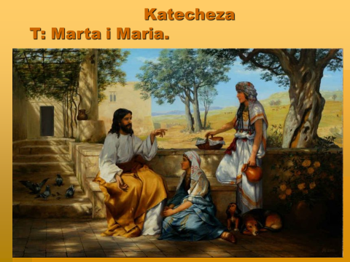

**W Betanii (3 kilometry na wschód od Jerozolimy) mieszkała rodzina, z którą Pan J Pan Jezus się przyjaźnił: siostry Marta i Maria oraz ich brat Łazarz.**

**Był to dom bardzo gościnny, pełen życzliwości i miłości. Pan Jezus lubił tam przebywać. Kiedyś Łazarz ciężko zachorował, więc siostry posłały Chrystuso- wi wiadomość. Niestety, kiedy przybył do Betanii, Łazarz już nie żył:**



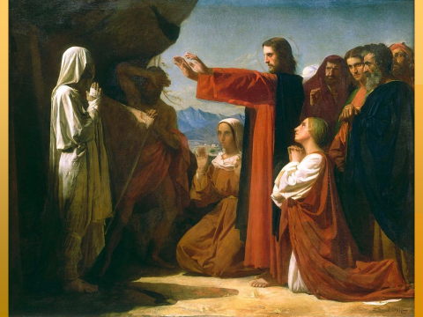

Zapisz w zeszycie:

**Aby żyć wiecznie w niebie powinniśmy:**

**- wierzyć i kochać całym sercem Pana Jezusa,**

* **uznać Jezusa za swojego Pana i Zbawiciela,**
* **przyjmować Przyjaciela w Komunii Świętej,**
* **czynić dobro, modlić się i wyznawać grzechy.**

